**质检扩项招标项目B标段**

**竞争性磋商文件**

**招标组织：恒为集团检验检测认证（河北）集团有限公司**

**二O二三年二月**

目 录

第一章竞争性磋商公告

一、招标项目基本情况

二、合格投标人资格

三、投标单位的资格要求

四、关于联合体

[五、供应商报名须知   
六、竞争性磋商文件的获取](#_Toc9749)

七、响应文件提交

八、开启

九、联系方式

十、其他补充事宜

第二章投标人须知前附表

第三章投标人须知

一、 说明

二、 竞争性磋商文件

三、 响应文件的编制

四、 响应文件的递交

五、 开标与评标

六、 定标与授予合同

第四章合同格式及要求

第五章技术规格书

一、总则

二、设备配置及技术要求

第六章评标标准和方法

一、评标方法

二、响应文件的初审

三、评标原则、标准和方法

第七章响应文件格式

一、封面格式

二、目录格式

三、投标函格式

四、投标报价一览表格式

五、分项报价表格式

六、资格证明资料

七、技术规格偏离表格式

八、商务条款偏离表

九、投标设备技术性能指标的详细描述

十、技术支持资料（格式不限）

十一、技术方案和质保、服务方案（格式不限）

十二、其它资料（格式不限）

# 第一章竞争性磋商公告

**竞争性磋商公告**

恒为检验检测认证（河北）集团有限公司（以下简称招标人），就“质检扩项招标项目B标段”相关的产品和有关服务通过竞争性磋商方式招标选定成交供应商。

**一、招标项目基本情况**

1.招标编号：HW2023-2-2

2.招标项目名称：质检扩项招标项目B标段

3.招标采购内容：质检扩项招标项目B标段（具体内容详见第五章技术规格书）

4.招标方式：竞争性磋商

5.交货期：合同签订后35个日历天内

6.质量标准：合格，须提供全新的、符合国家质量检测标准的货物。

**二、合格投标人资格**

符合《政府采购法》第二十二条之规定的条件。须是在中国境内注册，具有独立承担民事责任能力，具备生产或经营本次采购货物资格的代理商或厂家，具有良好的社会信誉和完善的售后服务及供货能力，在经营活动中没有重大违法记录，通过“信用中国”网站（[www.creditchina.gov.cn](http://www.creditchina.gov.cn)包含：失信被执行人名单、重大税收违法案件当事人名单、政府采购严重违法失信名单）、中国政府采购网（www.ccgp.gov.cn）等渠道查询相关主体信用记录（开标现场查询），若供应商存在不良记录，则不允许参加本项目采购活动。

**三、投标单位的资格要求**

1) 营业执照、税务登记证、组织机构代码证书（或三证合一的营业执照）；

2）银行基本账户开户许可证；

3）参加此项投标活动近三年内，在经营活动中没有违法记录；须提供承诺书（格式自拟，加盖供应商公章，企业成立不足三年的提供自成立以来的）；

4）投标人未在“信用中国”网站(www.creditchina.gov.cn)失信被执行人名单、重大税收违法案件当事人名单、政府采购严重违法失信名单。中国政府采购网(www.ccgp.gov.cn)政府采购严重违法失信行为记录名单；

**四、关于联合体：**不接受联合体投标

**五、供应商报名和竞争性磋商文件的获取：**

供应商可直接联系恒为检验检测认证（河北）集团有限公司获取竞争性磋商文件。

## **六、****响应文件提交**

供应商应在投标截止时间前递交响应文件。

投标递交截止时间：2023年2月16日17时30分（北京时间）

## **七、开启**

开标时间：2023年2月17日9点（北京时间）

开标地点：恒为集团办公楼4楼会议室

## **八、联系方式**

招标人：恒为检验检测认证（河北）集团有限公司

地址：河北省衡水市高新区橡塑路12号

收件人：杨繁明

联系电话：15531812608

# 第二章投标人须知前附表

**投标人须知前附表**

本表关于要采购产品和服务的具体资料是对投标人须知的具体补充和修改，如有矛盾，应以本资料表为准。

|  |  |  |  |
| --- | --- | --- | --- |
| **序号** | **条款号** | **条款名称** | **内容** |
| 1 | 1.1 | 招标人 | 名称：恒为检验检测认证（河北）集团有限公司  地址：衡水市高新区橡塑路12号  收件人：杨繁明  联系电话：15531812608 |
| 2 | 1.2 | 招标项目 | 项目名称：质检扩项招标项目B标段  采购数量：按照技术规格书供货 |
| 3 | 1.3 | 招标编号 | HW2023-2-2 |
| 4 | 1.5 | 招标方式 | 竞争性磋商 |
| 5 | *1.6 | 交货期 | 合同签订后35个日历天内 |
| 质量标准 | 合格，须提供全新的、符合国家质量检测标准的货物。 |
| 6 | 1.7 | 交货地点 | 需方现场 |
| 7 | *1.8 | 付款方式 | 1、首付款  合同签订生效后七个工作日内，买方通过银行转账的方式向卖方支付合同总价的20％。  2、第二次付款  本项目的第二次付款在设备设施到达需方指定现场，经验收合格后七个工作日内，买方过银行转账的方式向卖方支付合同总价的60％。  3、第三次付款  本项目的第三次付款在设备验收合格后运行正常，设备18个月质保期满后，无质量问题，七日内支付剩余合同货款。 |
| 8 | *1.9 | 质保期 | 质保期18个月，卖方所供货物免费质量保证期按响应文件承诺的期限执行（在保修期内如有零件损坏，更换该件后，再对该件保修一个质保期） |
| 9 | 1.10 | 偏离 | 竞争性磋商文件中“*”条款不允许有负偏离。 |
| 10 | 1.11 | 费用承担 | 投标人准备和参加投标活动发生的费用自理 |
| 11 | *2 | 投标人资格要求 | 1) 营业执照、税务登记证、组织机构代码证书（或三证合一的营业执照）；  2）银行基本账户开户许可证；  3）参加此项投标活动近三年内，在经营活动中没有违法记录；须提供承诺书（格式自拟，加盖供应商公章，企业成立不足三年的提供自成立以来的）；  4）投标人未在“信用中国”网站(www.creditchina.gov.cn)失信被执行人名单、重大税收违法案件当事人名单、政府采购严重违法失信名单。中国政府采购网(www.ccgp.gov.cn)政府采购严重违法失信行为记录名单； |
| 12 | 8 | 响应文件语言 | 简体中文 |
| 13 | 9 | **响应文件构成** | **详见第三章第9条** |
| 14 | 10 | 响应文件式样和签署 | **详见第三章第10条** |
| 16 | *11.2 | **报价原则** | 投标人不得以低于成本的报价竞标；按竞争性磋商文件要求进行分项报价及总体报价**。**  投标价格应为本项目所要求提供的所有设备的价格，专用工具免费提供 |
| 17 | 12.1 | 投标货币 | 人民币 |
| 19 | 13.1 | 投标有效期 | 90天日历天 |
| 20 | 15.1 | 投标截止期 | 2023年2月16日17:30分(北京时间) |
| 21 | 18.2 | 开标时间及地点 | 开标时间：2023 年2月17日9 时（北京时间）  开标地点:恒为集团办公楼四楼会议室。 |
| 22 | 20.3 | 评标方法 | 综合评估法（详细评分标准见第六章） |
| 23 |  | 响应文件所附证书证件要求 | 电子响应文件所附各类证件、证书、证明均按竞争性磋商文件的要求提供原件扫描件，供应商自行对提供的证书、文件扫描件的清晰度及真实性负责。 |
| 24 |  | 签字或盖章要求 | 竞争性磋商文件指定位置，满足竞争性磋商文件要求。 |

|  |
| --- |
|  |

# 第三章投标人须知

**投标人须知**

## 说明

1. 项目说明

1.1 招标人：见投标人须知前附表。

1.2 招标项目

1）名称：见投标人须知前附表；

2）数量：见投标人须知前附表。

1.3 招标编号：见投标人须知前附表。

1.4 资金来源：自筹。

1.5 招标方式：竞争性磋商。

1.6交货期及质量标准：详见**投标人须知前附表**的要求。

1.7 交货地点：详见**投标人须知前附表**的要求。

1.8 付款方式：详见投标人须知前附表。

1.9 质保期：详见投标人须知前附表。

1.10 偏离：详见投标人须知前附表。

1.11 费用承担：详见投标人须知前附表。

1.12 本次招标接受代理商投标。

*2. 合格投标人

1) 营业执照、税务登记证、组织机构代码证书（或三证合一的营业执照）；

2）银行基本账户开户许可证；

3）参加此项投标活动近三年内，在经营活动中没有违法记录；须提供承诺书（格式自拟，加盖投标人公章，企业成立不足三年的提供自成立以来的）；

4）投标人未在“信用中国”网站(www.creditchina.gov.cn)失信被执行人名单、重大税收违法案件当事人名单、政府采购严重违法失信名单。中国政府采购网(www.ccgp.gov.cn)政府采购严重违法失信行为记录名单；

3. 合格的货物和服务

1）“货物”系指投标人在合同项下需要提供的一切设备、机械、仪器仪表、备品备件、工具及与信息处理和交流有关的硬件、软件，以及所有有关的文件。

2）“服务”系指投标人在合同项下需要提供的有关设计、方案、集成、咨询、项目管理、培训、技术服务、售后服务，其它使系统正常运转所必需的服务以及竞争性磋商文件中规定的投标人应承担的其它责任和义务。

3）合同中提供的所有货物及其有关服务，均应来自上述2条款所规定且由合格投标人所提供，本合同的支付仅限于对这些货物和服务的支付。

4.投标费用

投标人应承担所有与准备和参加投标有关的费用。不论投标的结果如何，“投标人须知前附表”中招标人无义务和责任承担这些费用。

## 竞争性磋商文件

1. 竞争性磋商文件构成

5.1要求提供的产品、集成及有关服务、招标过程和合同条件在竞争性磋商文件中均有说明。竞争性磋商文件共七章，内容如下：

第一章竞争性磋商公告

第二章投标人须知前附表

第三章投标人须知

第四章合同格式及要求

第五章技术规格书

第六章评标标准和方法

第七章竞争性磋商文件格式

5.2供应商获取竞争性磋商文件后，应仔细检查竞争性磋商文件的所有内容，如有残缺等问题应在获得竞争性磋商文件2日内向采购人提出，否则，由此引起的损失由供应商自己承担。供应商同时应认真审阅竞争性磋商文件中所有的事项、格式、条款和规范要求等，若供应商的响应文件没有按竞争性磋商文件要求提交全部资料，或响应文件没有对竞争性磋商文件做出实质性响应，其风险由供应商自行承担，并根据有关条款规定，该投标有可能被拒绝。

## 响应文件的编制

6.响应文件语言

投标人提交的响应文件以及投标人与招标人就有关投标的所有往来函电均应使用**简体中文**书写。投标人提供的支持文件和印刷文献可以用另一种语言，但相应内容应附有简体中文翻译本。在解释响应文件时以简体中文为准。

7.响应文件构成

响应文件应包括下列内容：

1）投标函；

2）投标报价一览表；

3）分项报价表

4）投标保证金支付证明资料；

5）资格审查资料：

a) 营业执照、税务登记证、组织机构代码证书（或三证合一的营业执照）；

b）银行基本账户开户许可证；

c）参加此项投标活动近三年内，在经营活动中没有违法记录；须提供承诺书（格式自拟，加盖供应商公章，企业成立不足三年的提供自成立以来的）；

d）投标人未在“信用中国”网站(www.creditchina.gov.cn)失信被执行人名单、重大税收违法案件当事人名单、政府采购严重违法失信名单。中国政府采购网(www.ccgp.gov.cn)政府采购严重违法失信行为记录名单；

e）法定代表人授权书或法定代表人资格证明文件；

6）技术规格偏离表；

7）商务条款偏离表；

8）投标设备技术性能指标的详细描述；

9）技术支持资料；

10）技术方案和质保、服务方案；

11）其它资料。

投标人提供的以上材料必须真实有效。

8.响应文件的式样和签署

8.1投标人应按本须知前附表规定的份数提交响应文件。

8.2投标人应在投标文件封面及相应位置进行（加盖）单位公章的电子印章。

8.3投标人如对投标文件有修改，修改处应由投标人加盖投标人的公章或由法定代表人或其授权代表签字或盖章。

8.4如投标人对竞争性磋商文件个别内容不能接受，应在响应文件中另做声明，否则将视为投标人接受竞争性磋商文件全部内容。

8.5投标人应按照竞争性磋商文件第七章提供的响应文件格式填写或撰写其响应文件，并完成竞争性磋商文件要求的其它表格及资料。投标人不得短交或留空任何竞争性磋商文件要求填写的表格或提交的资料，否则有可能导致投标被否决。

8.6响应文件需总体编排有序，页码、标示清晰，具有目录和标题。

9.投标报价

9.1报价原则：投标人应根据“投标人须知前附表”的规定进行报价。

9.2投标分项报价表的总计应和开标一览表的投标报价相一致，且已包括与投标产品和服务相关的所有税费。

9.3投标报价包括投标人为完成本项目所发生的一切费用（包括但不限于运输、安装、调试、省级以上政府法定计量机构的检定或校准费用、培训及服务费用）。投标人估算错误或漏项的风险一律由投标人承担。

9.4投标人根据竞争性磋商文件规定将投标价分成几部分，只是为了方便招标人对响应文件进行比较，并不限制招标人以上述任何条件订立合同的权利。

10.投标有效期

有效期见本须知前附表所规定的期限，在此期限内，凡符合本竞争性磋商文件要求的响应文件均保持有效。

## 响应文件的递交

11.响应文件的提交

供应商应在投标截止时间前提交投标文件。未按规定时间和方式提交文件，该投标文件按无效处理。

12.响应文件提交的截止时间

响应文件的截止时间见本须知前附表规定。

## 开标与评标

13.开标

开标时间及地点：见投标人须知前附表。

14.响应文件的有效性

14.1 开标时响应文件有下列情形之一的，采购人不予受理：

14.1.1 逾期送达响应文件的；

14.1.2 响应文件内容字迹或数据潦草，难以辨认的；

14.1.3 商务部分或技术部分有重大偏差的；

14.1.4 资格证明文件不全或无效的；

14.1.4 响应文件未按竞争性磋商文件规定要求签章或无法定代表人有效委托书的；

14.1.5 提供虚假或伪造资料的；

15.最后报价

15.1 采购人在竞争性磋商文件中规定的日期、时间和地点组织最后报价。

15.2 采购人将做最后报价记录。

16.磋商小组

16.1 磋商工作由采购人依法组建的磋商小组负责。磋商小组由有关技术、经济等方面的专家组成，成员人数应当为三人以上单数。

16.2 磋商在严格保密的情况下进行。任何单位和个人不得非法干预，影响磋商的过程和结果。

17.综合评分

17.1 经磋商确定最终采购需求和提交最后报价的供应商后，由磋商小组采用综合评估法对提交最后报价的供应商的响应文件和最后报价进行综合评分。

综合评估法是指响应文件满足磋商文件实质性要求且按评审因素量化指标评审得分最高的供应商为成交候选供应商。

17.2 磋商小组各成员应独立对每个有效响应的文件进行评价打分，然后汇总每个供应商每项评分因素得分。

18.磋商过程的保密

18.1 从开标之日起至签发成交通知书前，供应商不得就与其投标有关的事项与采购人单独接触。

18.2 供应商试图对采购人的评标、比较或授予合同的决定进行影响，都可能导致其投标被拒绝。

19.响应文件计算错误的修正

19.1磋商小组将对确定为实质上响应竞争性磋商文件要求的响应文件进行校核，看其是否有计算或表达上的错误，修正错误的原则如下：

19.1.1如果数字表示的金额和用文字表示的金额不一致时，应以文字表示的金额为准；

19.1.2当单价与数量的乘积与合价不一致时，以单价为准，除非磋商小组认为单价有明显的小数点错误，此时应以标出的合价为准，并修改单价。

19.2 按上述修正错误的原则及方法由磋商小组调整或修正响应文件的投标报价，供应商同意后，调整后的投标报价为参与评标的最终报价，并对供应商起约束作用。

## 定标与授予合同

20.定标

评标委员会按照本竞争性磋商文件第六章中评分标准和方法规定的评标方法、评审内容、评分标准的规定对各投标人进行综合评估，并开标当天，根据评估结果按排名顺序向招标人推荐成交候选人或根据招标人的授权确定成交供应商。

21. 合同授予标准

21.1招标人将把合同授予被确定为实质上响应竞争性磋商文件的要求并有履行合同能力的成交候选人。

21.2对未成交供应商，招标人不对未中标原因做出解释，同时亦不退还响应文件。

22. 签订合同

22.1成交供应商应在接到招标人通知后七日内，与招标人签订合同。

22.2如果成交供应商没有按照上述第22.1条规定执行，招标人将有充分理由取消该中标决定。在此情况下，招标人可将合同授予下一个实质上响应、通过资格候审排名第二的投标人。

22.3成交供应商不得向他人转让中标项目，成交供应商应当就分包项目向招标人负责，接受分包的人就分包项目承担连带责任。

22.4参与招标投标活动的各方应当对竞争性磋商文件和响应文件中的商业和技术等秘密保密，否则应当承担相应的法律责任。

# 第四章合同格式及要求

**合同编号：**

**质检扩项B标段**

**采购合同**

|  |  |
| --- | --- |
| **甲方：** | **恒为检验检测认证（河北）集团有限公司** |
| **乙方：** | **\*\*\*\*\*\*\*\*\*\*\*\*\*** |
|  |  |

**设备设施采购合同**

经甲、乙双方友好协商，依照《中华人民共和国合同法》及其他有关法律、行政法规，遵循平等、自愿、公平和诚实信用的原则，双方就质检检测设备采购事宜达成如下协议，并共同申请在恒为检验检测认证（河北）集团有限公司见证本合同的签订：

1. **购销产品型号、规格、名称、数量、价格**

|  |  |  |  |  |  |  |
| --- | --- | --- | --- | --- | --- | --- |
| 序号 | 名称 | 规格/型号 | 数量 | 单位 | 单价(元) | 合计(元) |
| 1 | ****** |  |  | 套 |  |  |
| 合计含税金额(大写): | |  | | | 合计： |  |

**报价含省级国家法定计量检定单位做的设备设施的计量检定或校准费用。**

1. **购销配件质量要求**

严格按乙方技术标准以及国家、行业的相关标准执行，设备技术指标参数详细内容参见本合同合同技术协议（附件）；

1. **购销配件交付、运输及包装方式**

1．交付时间：乙方应于合同生效后30天前将上述产品交付甲方指定地点，完成安装调试并验收。

2．交付地点（详细）：河北省衡水市***************。

3．运输方式：汽车运输，运输费用、运输保险费由乙方承担。

1. **验收方法**

1．乙方应保证合同项下所供货物是全新的、未使用过的，并完全符合合同规定的质量、规格和性能的要求。

2．甲方应在乙方安装调试完毕后5个工作日内组织验收，乙方配合。

1. **售后服务**

**设备质保期18个月**，自设备验收合格日起计算并提供以下售后服务。

1. 在质保期内，设备由于正常使用（非人为因素）导致的故障，由乙方提供免费维修；
2. 质保期满若设备出现故障，甲方应负担乙方人员的差旅费用以及相关配件材料的成本费用；
3. 在本合同项下设备使用寿命期内，乙方应提供永久免费软件升级、以电话或邮件等线上方式无偿提供技术支持和服务，协助甲方进行设备调试。
4. **付款方式及发票**

**支付方式为：签订合同后，甲方向乙方支付合同总价20%合同货款，即人民币******元；设备到达甲方指定地点后向乙方支付合同总价60%合同货款，即人民币******元；设备验收合格后运行正常，18个月质保期满后，无质量问题，七日内支付剩余合同货款，即人民币******元。**

**本合同价格为含税价格，货款支付方式为电汇。乙方收到货款后，乙方向甲方开具等额的发票。**

1. **违约**

1．甲方违约责任

（1）甲方逾期付款的，应依法承担乙方逾期付款的利息损失。

（2）甲方违反合同规定拒绝接货的，应当承担由此造成的损失和运输部门的罚款。

2．乙方违约责任

（1）乙方不能按期交货的，应向甲方偿付违约金。即：如果乙方没有按照合同规定的时间交货，每延误一周，甲方扣除合同全部货款的1%，直至交货或提供服务为止。误期赔偿费的最高限额为合同全部货款的 20 %。逾期交货超过30日，甲方有权解除合同，乙方应立即返还甲方所付货款，否则应依法赔偿甲方利息损失。

（2）乙方所交产品的型号规格、性能参数指标、质量不符合规定的，如果甲方同意利用，应当按质论价；如果甲方不能利用的，应根据产品的具体情况，由乙方负责包换或包修，并承担修理、调换或退货而支付的实际费用。

（3）因包装、运输造成货物损坏或灭失的，由乙方承担损失。

1. **其他约定事项**

|  |  |
| --- | --- |
| 1. 在合同执行期间，现场出现其他主体部件损坏情况（非乙方提供的），由甲方自行购买，乙方负责安装，乙方不承担相关费用。 2. 在合同执行期间，确属不可抗力造成的事故，乙方应积极向甲方报告并采取有效措施，最大限度减少损失，损失费用双方协商解决；由于不可抗力，致使合同无法履行的，双方应按有关法律规定及时协商处理。 3. 本合同执行过程中发生的违约责任或纠纷，双方应及时协商解决或共同委托见证方协调；协商未果的，任一方可向甲方所在地桃城区人民法院提起诉讼。 4. 本合同未尽事宜，由双方当事人及时协商签订补充协议，补充协议、双方签字的会议纪要等均为本合同的组成部分，与本合同具有等效力。 5. 本合同一式六份，甲、乙双方签字盖章后生效，各执三份。 | |
| 甲方：*************** | 乙方：*************** |
| 地址：*************** | 地址：************** |
| 法人代表或代理人： | 法人代表或代理人： |
| 电话： | 电话： |
| 日期：****年**月**日 | 日期：****年**月**日 |

# 第五章技术规格书

## 一、总则

本技术规格书适用于质检扩项招标项目B标段，规定了设备的设计、性能、制造、检验、安装、调试、验收、人员培训、售后服务等方面的技术要求。

本技术规格书提出的是最低限度的技术要求，并未对一切技术细节做出规定，也未充分引述有关标准和规范的条文，卖方应保证提供符合本技术规格书、国家有关安全、环保等强制规范要求以及现行中国国标、军标和行业标准或国际通用标准的优质产品。

卖方应对本规格书中所有物项的设计、制造、试验和装运负责。卖方应对本规格书提出的所有详细要求的一致性负责。买方对任何图纸、技术条件、试验的认可，决不减轻卖方上述职责。无买方事先书面认可，不得与本规格书或其引用文件存在偏差。

在零部件加工或整个设备出现制造和技术要求的偏差，导致与本规格书或采购订单不符时，卖方应有责任及时告知买方。按未经认可的图纸和程序进行操作和试验时，卖方也应通知买方。这些通知应以书面形式提交。任何偏差都应有买方的书面认可。

设备制造方应执行本规格书所列的标准，当有不一致时，按照较高标准执行。设备制造方在设备设计和制造中所涉及的各项规程、规范和标准必须遵循现行最新标准版本。

若设备制造方所提供的投标文件前后有不一致的地方，应当以更有利于设备安装运行、工程质量、更有利于设备使用方为原则，由设备使用方确定。

除满足本规格书的要求外，卖方有责任采取分析、试验、检验和其它买方认为必需的措施，确保设计、工艺满足服务预期、正常使用、良好的可操作性和适用规范的要求。

如果卖方没有以书面形式对本技术规格书的条文提出异议，那么买方可以认为投标方提出的产品应完全符合本技术规格书的要求。

在签订合同之后，卖方有权提出因规范标准和规程发生变化而发生的补充要求，具体项目由供需方共同商定。

二、质检扩项招标项目B标段配置及技术要求

| 编号 | 产品类别 | 测试项目 | 标准号 | 设备名称 | 台数 | 推荐厂家 |
| --- | --- | --- | --- | --- | --- | --- |
|  | 卫生纸（含卫生纸原纸） | 定量 | GB/T24328.5-2009 | 圆形定量取样器 | 1 | 中纸 |
|  | 卫生纸（含卫生纸原纸） | 球形耐破度（成品层） | GB/T24328.7-2020中5 | 球形耐破度试验仪 如图31 | 1 | 中纸 |
|  | 卫生纸（含卫生纸原纸） | 掉粉率 | GB/T 20810-2018 | 掉粉率测定仪 如图30 | 1 | 中纸 |
|  | 卫生纸（含卫生纸原纸） | 柔软度（成品层纵横平均） | GB/T 8942-2016 | 手感式柔软度仪 如图33 | 1 | 中纸 |
|  | 卫生纸（含卫生纸原纸） | 横向吸液高度（成品层） | GB/T 461.1-2002 | 克列姆试验仪（测定时间100秒） | 1 | 中纸 |
|  | 湿巾 | 可迁移性荧光增白剂 | 《湿巾》GB/T27728-2011中附录D | 紫外灯（波长254nm和365nm，具有保护眼睛的装置。） | 1 | 中纸 |
|  | 湿巾 | 尘埃度 | GB/T 1541 | 尘埃度测定仪 如图34 | 1 | 中纸 |
|  | 卫生巾/卫生护垫 | 吸收速度 | 《卫生巾、护垫》GB/T 8939-2018 4.5中 附录A | 吸收速度测试仪 如图35 | 1 | 中纸 |
|  | 纸尿裤 | 渗透性能 | GB/T 28004.1-2021 附录A,GB/T 28004.2-2021附录B | 纸尿裤吸收性能测试仪 如图 A | 1 | 中纸 |
|  | 纸尿裤 | 防侧漏性能 | GB/T 28004.1-2021 7.7 | 防侧漏性能测试仪 | 1 | 中纸 |
|  | 笔芯 | 初写、书写性能 | GB/T 26714-2019 | 划圆书写机 | 1 |  |
|  | 铅笔（铅芯性能） | 硬度 | GB/T 26704-2011 | 显微硬度仪（配有芯尖规板0.8mm,0.7mm） | 1 |  |
|  | 铅笔（铅芯性能） | 芯尖受力 | GB/T 26704-2011 | 芯尖受力测试仪（配有芯尖规板0.8mm,0.7mm） | 1 |  |
|  | 家用和类似用途插头插座 | 尺寸的检查 | GB1002-2021 | 量规一套，符合标准GB1002-2021中5.5.1要求。 | 1 | 明辉、信禾 |
|  | 家用和类似用途插头插座 | 防触电保护 | GB/T2099.1-2021 | 防触电试验装置 标准弯指（带压力显示）： 75N 、 直指（带压力显示）： 75N 电控指示箱：输出40-50v； 1N、20N插座保护门探针  1、截面：3mmx1mm（20N探针）、及Ф1.0mm（1N探针）；  2、压力：20N、1N；  3、长度：80mm。 | 1 | 明辉、信禾 |
|  | 家用和类似用途插头插座 | 接地措施 | GB/T2099.1-2021 | 接地电阻测试仪 空载电压:10V 测试电流： 0～32A（连续可调）  电流精度： ±2%  测试时间： 定时1～99s±2% 或00不定时∽  测量阻值：0～200mΩ（任意设定）  电阻精度： ±2% | 1 | 明辉、信禾 |
|  | 家用和类似用途插头插座 | 耐受后的绝缘电阻和电气强度试验 | GB/T2099.1-2021 | 恒温恒湿箱 工作温度： 室温～100℃ 精度±1℃ 湿度范围：85～98% RH 偏差：+2/-3% RH 内容积尺寸： 500×500×400mm 温度波动度： ±2℃ | 1 | 明辉、信禾 |
|  | 电动自行车充电器、吸油烟机 | 对触及带电部件的防护 | QB/T2947.1-2008，GB 4706.1-2005 | IEC 61032的试验探棒B型、13号、41号 | 1 | 明辉 |
|  | 电动自行车充电器、吸油烟机 | 泄漏电流的电气强度 | QB/T2947.1-2008，GB 4706.1-2005 | 泄露接触电流分析仪 | 1 | 明辉 |

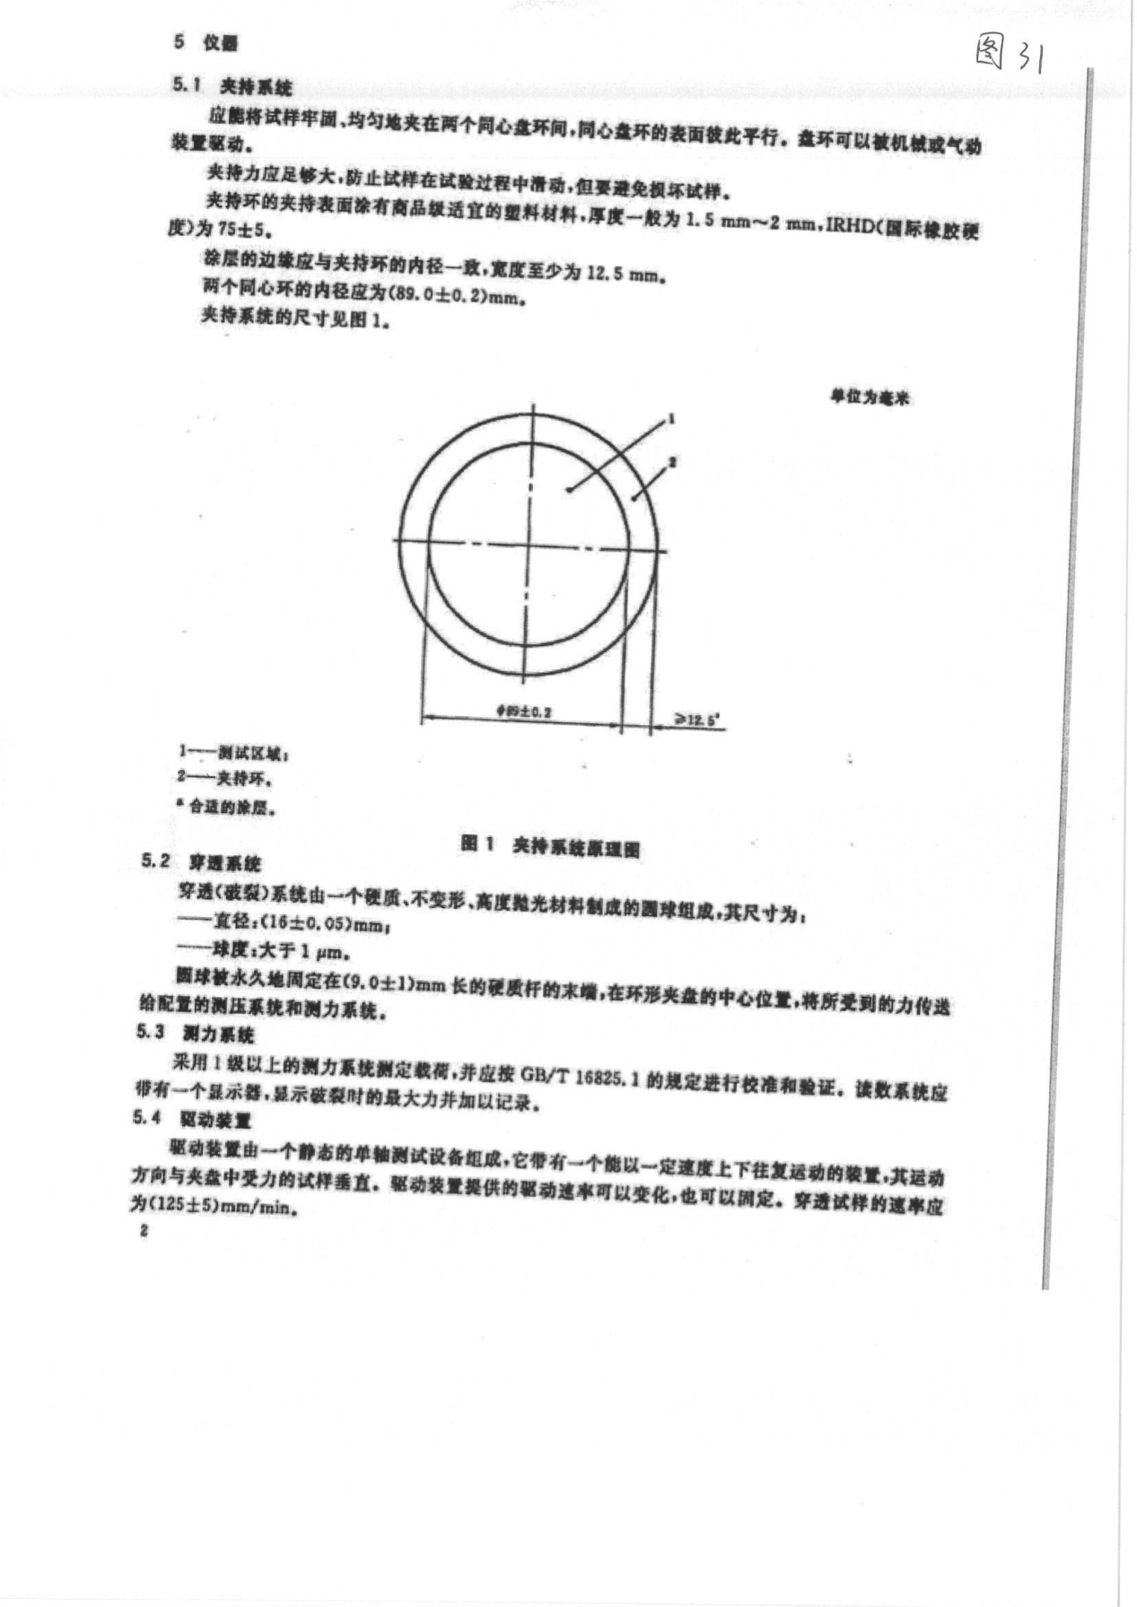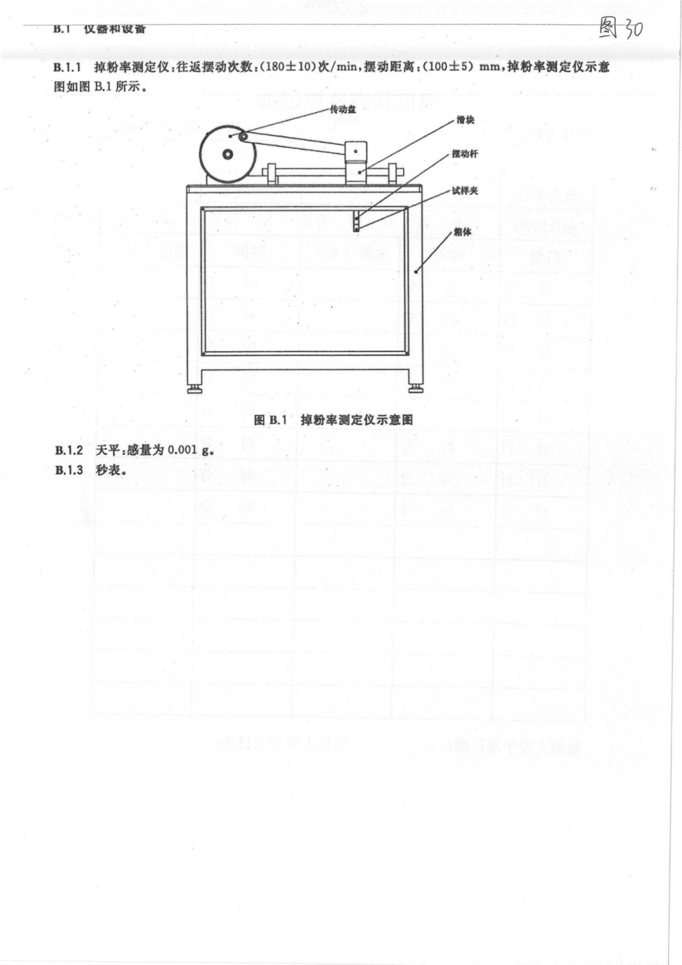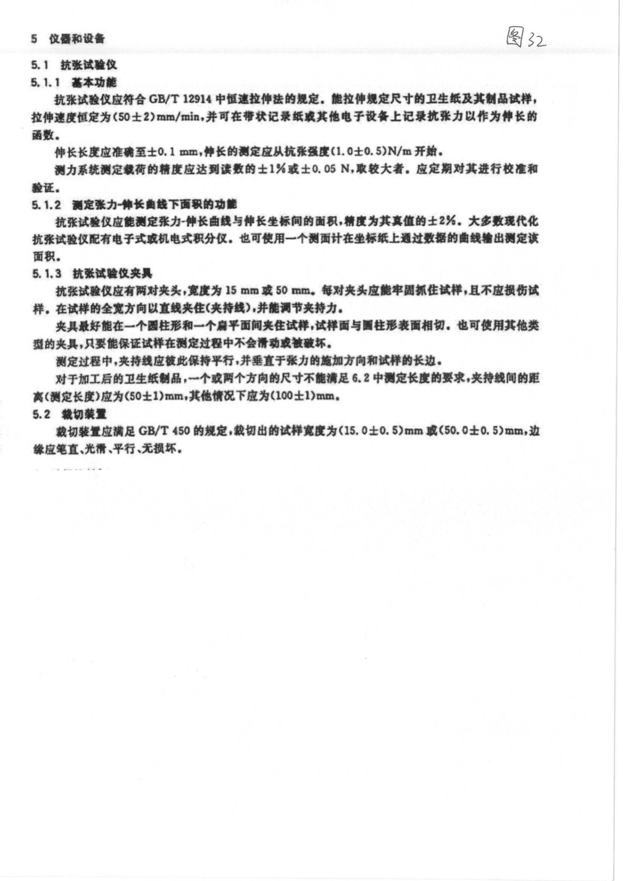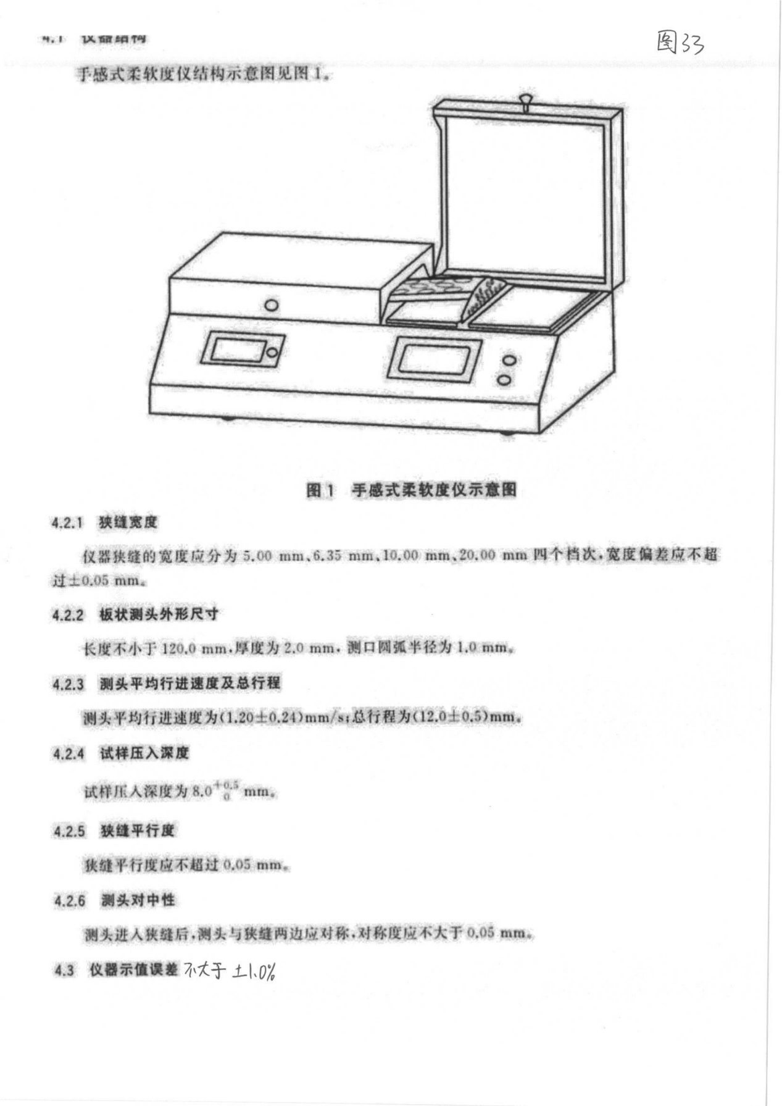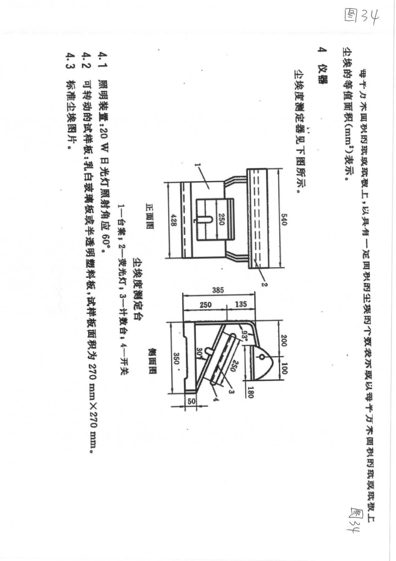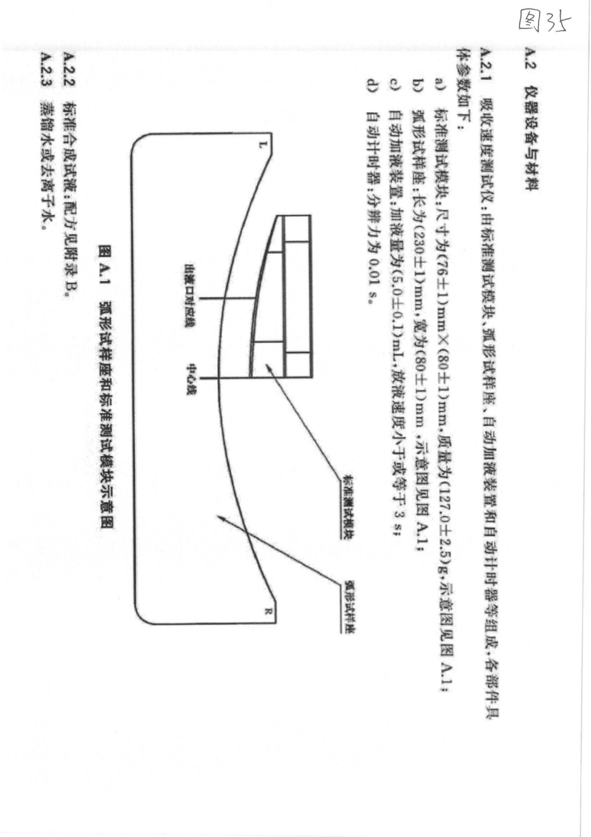

**第六章 评标标准和方法**

根据有关规定，并结合本项目的实际情况，本着保护竞争维护竞争性磋商工作的公正性、公平性和严肃性，特制定本办法。

本项目采用综合评估法。

1. 评审过程中发现供应商的响应文件存在以下情况的，磋商小组应当否决其投标：对需要澄清、说明、补正的内容，供应商拒绝澄清、补正或不能提供有效、有说服力的证明的。
2. 评分原则：
   1. 评分计算保留2位小数（百分比亦取2位小数），第三位小数四舍五入，评分计算出现中间值按插入法计算。
   2. 有下列情况之一为无效分，该单项评分视为弃权：计分高出规定最高分或最低分的；计分明显不合理的；一个评分内容有2个或2个以上计分的；其它违反本评标办法，未按规定要求计分的。

四、磋商小组的组成

1、磋商小组由招标人从评标专家库中随机抽取的有关技术、经济等方面的专家组成，成员人数应当为三人以上单数。与投标人有利益或隶属关系的专家不能担任评委。

2、磋商小组设主任委员一名，由磋商小组成员推荐产生。

五、评标：

1、本次定标原则：由磋商小组推荐2名成交候选供应商。

2、评标内容包括：商务报价、技术部分。

六、评标程序

1、磋商小组首先按照本磋商文件对响应性文件中资格证明文件进行资格审查。

2、然后进行符合性审查，符合性审查的内容为审查响应性文件内容是否齐全，是否符合磋商文件格式的有关规定。未通过符合性审查的响应性文件，将不再进行磋商。

3、所有实质性响应的供应商在规定时间内提交最终磋商电子报价，最终磋商电子报价的新报价不得高于采购响应文件中的磋商报价，否则将导致磋商文件无效。最终磋商电子报价为最终报价，并作为计分依据，最终报价是供应商响应文件的有效组成部分。

4、经磋商确定提交最终报价的供应商后，由磋商小组采用综合评估法对提交最终报价的供应商的响应文件和最终报价进行综合评分。磋商小组根据磋商文件确定的评分标准进行打分，所有评委打分的平均分为供应商得分。

5、使用综合评分法的采购项目，提供相同品牌产品且通过资格审查、符合性审查的不同投标人参加同一合同项下投标的，按一家投标人计算，评审后得分最高的同品牌投标人获得中标人推荐资格；评审得分相同的，由采购人或者采购人委托评标委员会按照竞争性磋商文件规定的方式确定一个投标人获得中标人推荐资格，竞争性磋商文件未规定的采取随机抽取方式确定，其他同品牌投标人不作为中标候选人。

6、汇总各评委打分后，磋商小组依据得分高低进行排名，推荐前2名为成交候选人；如果得分高者因故放弃，则得分排名第二的为成交供应商，依次类推。如果供应商总得分相同时，按磋商报价由低到高依次排序。

6. 评分标准：

6.1 评价内容包括响应文件的商务、技术两方面。各评价内容及分值见表1。

表1 评价内容及分值一览表

|  |  |  |
| --- | --- | --- |
| 序号 | 评价内容 | 分值 |
| 1 | 评标商务总分 | 60 |
| 2 | 技术评分总分 | 40 |
| 3 | 总分 | 100 |

6.2 详细评分标准见表2

表2 评分标准一览表

|  |  |  |  |  |
| --- | --- | --- | --- | --- |
| 评审项目 | | 评审内容及规则 | 标准 分值 | 得分 |
| 商务 | 价  格 | 采用低价优先法计算，即满足磋商文件要求且有效最后报价最低的报价为磋商基准价，其价格分为满分。其他供应商的价格分统一按照：磋商报价得分=磋商基准价/最后磋商报价）×价格权值（60%）×100。 | 60 |  |
|  | 技术保证 | 3、具备有效的质量管理体系认证得10分，否则不得分。（（须提供证书的影印件）。 | 10 |  |
| 技  术  指  标  及  性  能 | 满足竞争性磋商文件中要求的设备技术指标和功能要求，得标准分15分；如有一项不满足则减3分，减完为止。 | 15 |  |
| 售  后  服  务 | 1、质量保证期：质保期18个月得基础分8分，每增加3个月质保得1分，最多得2分。 | 10 |  |
| 2、提供现场安装、调试、使用培训方案，方案中包含但不限于有安装、调试、使用培训的安排、流程等内容。内容描述全面、完整详细，切实可行，得4.1-5分；方案较合理，基本可行，得3.1-4分；方案基本合理，基本可行，得2.1-3分；无方案或方案不能满足项目需求不得分。 | 5 |  |

**表3:**

符合性审查表

|  |  |  |  |
| --- | --- | --- | --- |
| 序号 | 项目内容 | 评审标准 | 是否通过 |
| 1 | 投标人名称 | 与营业执照一致 |  |
| 2 | 投标文件的份数 | 文件3 份（1正2副） |  |
| 3 | 投标报价 | 报价清晰 |  |
| 4 | 交货期 | 符合投标人须知前附表规定 |  |
| 5 | 质量标准 | 符合投标人须知前附表规定 |  |
| 6 | 投标有效期 | 90 日 历 天（从投标截止之日算起） |  |
| 7 | 其它 | 符合磋商文件规定的实质性要求 |  |
| **结 论** | | |  |

注：符合性评审通过的投标人，方可进入详细评审。

**表4:**

资 格 审 查 表

|  |  |  |  |
| --- | --- | --- | --- |
| 序号 | 审查资料 | 合格条件 | 结论  （通过或不通过） |
| 1 | 营业执照、税务登记证、组织机构代码证书（或三证合一的营业执照） | 有效 |  |
| 2 | 企业基本账户的开户许可证 | 有效 |  |
| 3 | 参加此项投标活动近三年内，在经营活动中没有违法记录；须提供承诺书（格式自拟，加盖供应商公章，企业成立不足三年的提供自成立以来的）； | 有效 |  |
| 4 | 未被列入 “信用中国”、“中国政府采购网”失信被执行人名单 | 有效 |  |
| 5 | 法定代表人授权书或法定代表人  资格证明文件 | 有效 |  |
| 6 |  |  |  |

**备注：1.以上所有证明材料扫描件应附在投标文件中，并应对所提交证件原件扫描件的清晰度、真实性、与原件的一致性负责，因上述原因导致资格审查不通过的，由供应商自行承担责任。**

## 

## **第七章响应文件格式**

## 一、封面格式

正本（或副本）

（项目名称）

响应文件

招标编号：

投标人：（盖单位章）（投标方签章）

法定代表人（单位负责人）或其委托代理人：

年 月 日

## 二、目录格式

**目 录**

一、封面格式

二、目录格式

三、投标函

四、投标报价一览表

五、分项报价表

六、资格证明资料复印件

七、技术规格偏离表

八、商务条款偏离表

九、投标设备技术性能指标的详细描述

十、技术支持资料

十一、技术方案和质保、服务方案

十二、其它资料

## 三、投标函格式

**投标函**

致：（招标人）

根据贵方为（项目名称）项目招标采购产品及有关服务的竞争性磋商公告（招标编号），签字代表（姓名、职务）经正式授权并代表投标人（投标人名称、地址）提交下述文件正本一份及副本四份。

据此函，签字代表宣布同意如下：

1. 所附投标价格表中规定的应提交和交付的产品及有关服务的投标总价为（注明币种，并用文字和数字表示的投标价），交货期： 质量标准： 。
2. 投标人将按竞争性磋商文件的规定履行合同责任和义务。
3. 投标人已详细审查全部竞争性磋商文件，包括第（编号、补遗书）（如果有的话）。我们完全理解并同意放弃对这方面有不明及误解的权力。
4. 本投标有效期为自开标日起90个日历日。
5. 根据投标人须知第1条规定，我方承诺，与招标人聘请的为此项目提供咨询服务的公司及

任何附属机构均无关联，我方不是招标人的附属机构。

1. 投标人同意提供按照贵方可能要求的与其投标有关的一切数据或资料，完全理解贵方不一

定接受最低价的投标或收到的任何投标。

1. 与本投标有关的一切正式往来信函请寄：

地址传真

电话电子函件

投标人代表签字

投标人名称（加盖公章）

公章 日期

## 四、投标报价一览表格式

**投标报价一览表**

投标人名称： 招标编号：

|  |  |  |  |  |  |  |  |
| --- | --- | --- | --- | --- | --- | --- | --- |
| 序号 | 设备名称 | 型号/规格 | 数量  （台/套） | 交货期 | 质量标准 | 交货地点 | 备注 |
|  |  |  |  |  |  |  |  |
| 投标总价 | |  | | | | | |

注：详见第五章技术规格书

投标人代表签字：

投标人名称（加盖公章）：

注：1、“投标货币”应为人民币。

## 五、分项报价表格式

**分项报价表**

投标人名称： 招标编号：

|  |  |  |  |  |  |  |  |
| --- | --- | --- | --- | --- | --- | --- | --- |
| 序号 | 名称 | 型号和规格 | 单价 | 数量 | 总价 | 原产地和  制造商名称 | 备注 |
|  |  |  |  |  |  |  |  |
|  |  |  |  |  |  |  |  |
|  |  |  |  |  |  |  |  |
|  |  |  |  |  |  |  |  |
|  |  |  |  |  |  |  |  |
|  |  |  |  |  |  |  |  |
|  |  |  |  |  |  |  |  |
|  |  |  |  |  |  |  |  |
|  |  |  |  |  |  |  |  |
|  |  |  |  |  |  |  |  |
|  |  |  |  |  |  |  |  |
|  |  |  |  |  |  |  |  |
|  |  |  |  |  |  |  |  |

投标人代表签字

投标人名称（加盖公章）

注：1、此表为报价汇总表之货物分项报价表。

2、所报内容详见用户需求书相关条款的要求。

3、报价中专用工具应免费提供。

## 六、资格证明资料复印件

##### 1、按要求附相关资料

注：以上资料扫描件盖公章。

1. 法定代表人（单位负责人）身份证明格式

**法定代表人（单位负责人）身份证明**

投标人名称：

姓名： 性别： 年龄： 职务：

系（投标人名称）的法定代表人（单位负责人）。

特此证明。

附：法定代表人（单位负责人）身份证复印件

注：本身份证明需由投标人加盖单位公章。

投标人：（单位公章 ）（投标方签章）

年 月 日

1. 授权委托书格式

授权委托书

本授权书声明：本人（姓名）系（投标人名称）的法定代表人（单位负责人），现授权（被授权人的姓名、职务）为我方的合法代理人，就（项目名称、）的投标及合同的签署、执行、完成和服务等，以本公司名义处理一切与之有关的事务。

代理人无转委托权

本授权书于 年 月 日签字生效，特此声明。

投标人名称（盖章）：

法定代表人（单位负责人）：（签章或盖章）

法定代表人（单位负责人）身份证号：

被授权人签字：

被授权人身份证号：

附：法定代表人（单位负责人）身份证复印件及委托代理人身份证复印件

1. 制造商授权函格式

**制造商授权函**

致：（招标人）

我公司（制造商名称）是按（国家名称）法律成立的一家制造商，主要营业地点设在（制造商地址）。兹指派按（国家名称）的法律正式成立的，主要营业地点设在（公司地址）的（公司名称）作为我方真正的和合法的代理人进行下列有效的活动：

1. 作为我方代表在中华人民共和国办理贵方第号（招标编号）竞争性磋商公告中要求提供的由我方制造的（货物名称）的有关事宜，并对我方具有约束力。
2. 作为制造商，我方保证以投标合作者来约束自己，并对该投标共同和分别承担竞争性磋商文件中所规定的义务。
3. 我方兹授予（公司名称）全权办理和履行上述我方为完成上述各点所必须的事宜，具有替换或撤消的全权。兹确认（公司名称）或其正式授权代表依此合法地办理一切事宜。

我方于 年 月 日签署本文件，（代理公司名称）于 年 月 日接受此件，以此为证。

投标商名称（盖章） 制造商名称（盖章）

签字人 职务和部门 签字人 职务和部门

签字人 姓名 签字人 姓名

注：以上制造商授权书格式供参考，不要求完全统一。

**5.** 无违法记录的承诺书（格式自拟）

6. 投标人未在“信用中国”网站(www.creditchina.gov.cn)失信被执行人名单、重大税收违法案件当事人名单、政府采购严重违法失信名单。中国政府采购网(www.ccgp.gov.cn)政府采购严重违法失信行为记录名单

7. 投标人认为其它需提供的资料和证书

## 七、技术规格偏离表格式

技术规格偏离表

|  |  |  |  |  |  |
| --- | --- | --- | --- | --- | --- |
| 序号 | 名称 | 规格 | 参数 | 数量 | 偏离 |
|  |  |  |  |  |  |
|  |  |  |  |  |  |
|  |  |  |  |  |  |
|  |  |  |  |  |  |
|  |  |  |  |  |  |
|  |  |  |  |  |  |
| 注：1. 投标人须根据所投标技术要求填写此表，作为标书重要的组成部分。  2.如投标中有偏离，须在本表中注明；  3.投标人须根据其投标内容填写此表，作为标书重要的组成部分。如投标人未提供此偏离表，则表示投标人完全接受竞争性磋商文件中的所有相关要求。  4.需要对竞争性磋商文件所有技术条款逐条列出是否响应。  5.此表可根据技术规格书中技术指标格式进行相应调整 | | | | | |

投标人名称： 招标编号：

**投标人声明:未在此偏离表中列出的偏离，投标人完全同意并接受竞争性磋商文件中的相关要求。**

投标人代表签字

投标人名称（加盖公章）

## 八、商务条款偏离表

商务条款偏离表

投标人名称： 招标编号：

|  |  |  |  |  |
| --- | --- | --- | --- | --- |
| 序号 | 竞争性磋商文件条目号 | 竞争性磋商文件的商务条款 | 响应文件的商务条款 | 说明 |
|  |  |  |  |  |
|  |  |  |  |  |
|  |  |  |  |  |
|  |  |  |  |  |
|  |  |  |  |  |
|  |  |  |  |  |
| 注： 1.如投标中有偏离，须在本表中注明；  2．如投标中无任何偏离，也需在响应表中注明“无任何偏离”；  3.投标人须根据其投标内容填写此表，作为标书重要的组成部分。如投标人未提供此偏离表，则表示投标人完全接受竞争性磋商文件中的所有相关要求。 | | | | |

**投标人声明:未在此偏离表中列出的偏离，投标人完全同意并接受竞争性磋商文件中的相关要求。**

投标人代表签字：

投标人名称（加盖公章）

九、投标设备技术性能指标的详细描述（格式不限）

十、技术支持资料（格式不限）

十一、技术方案和质保、服务方案（格式不限）

十二、其它资料（格式不限）